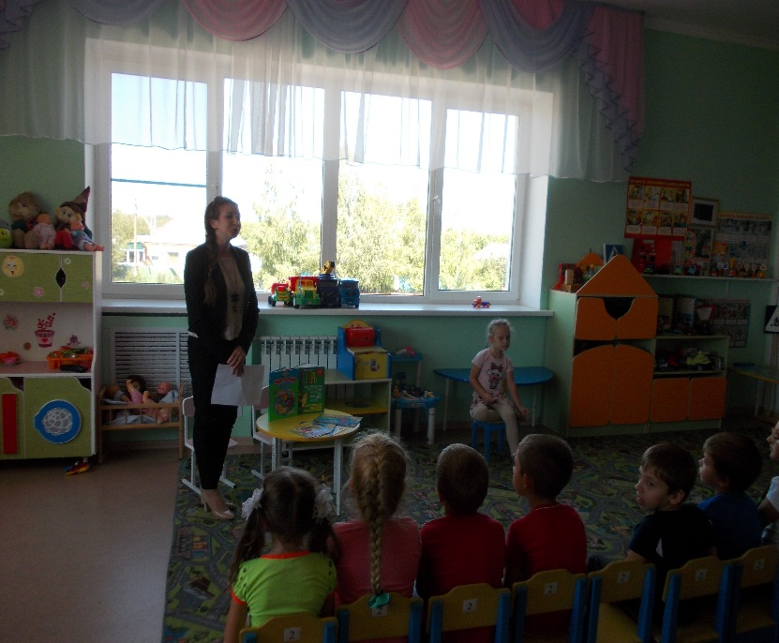

11 сентября специалисты сельской детской библиотеки станица Кавказская совместно с воспитателями детского сада «Страна детства» подготовили для воспитанников подготовительной группы **«День знаний в детском саду с Мальвиной и Буратино».**

Дошколята узнали о Дне знаний, который отмечается 1 сентября, с неподдельным интересом участвовали в конкурсах: «Школьные загадки», «Математические задачки», «Собери портфель» и др.

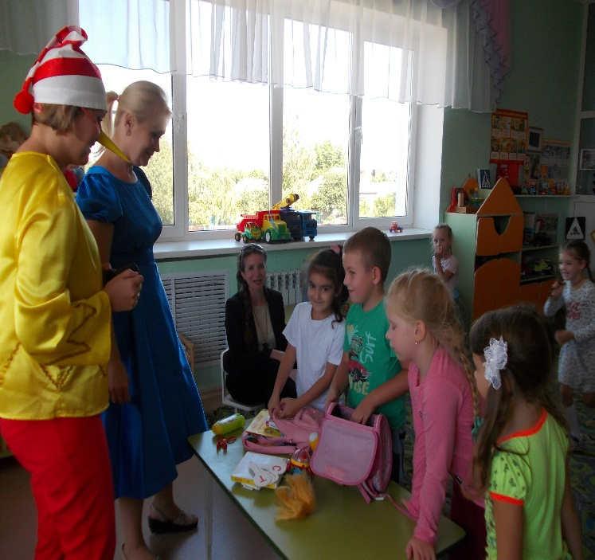 Под веселую и задорную музыку дети играли в «Быстрые и ловкие», «Мои ручки хороши» и др.

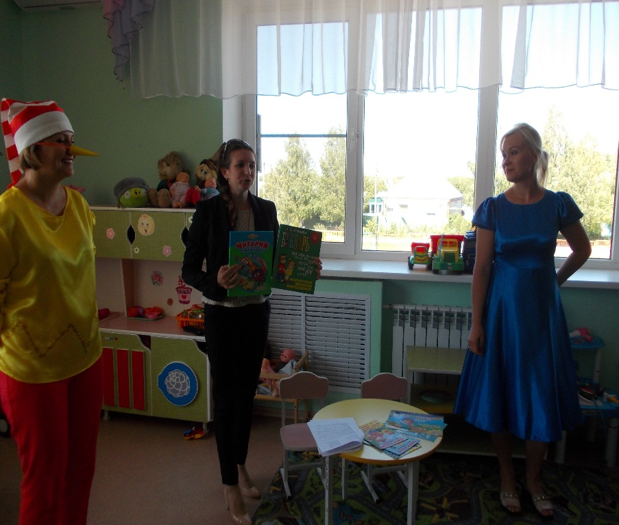 Познавательно прошла презентация книг «Для умников и умниц».

Участвуя в мероприятии, дети узнали много нового о школе, школьных предметах, о книгах, в которых можно найти ответы на все вопросы. Дошкольники увлекательно провели досуг и получили заряд хорошего настроения.